

**GUÍA 1 DE FÍSICA: MOVIMIENTO CIRCULAR UNIFORME.**

**Profesor: Gonzalo George Toledo.**

**Nivel: 3° Medio.**

**Objetivo de Aprendizaje:** Analizar el movimiento de cuerpos bajo la acción de una fuerza central en diversas situaciones cotidianas o fenómenos naturales, con base en conceptos y modelos de la mecánica clásica.

**IMPORTANTE.**

En la guía anterior se entregaron las siguientes relaciones.

$$ω=v*r →v=\frac{ω}{r}$$

Los símbolos $ω$ y $v$ están intercambiados, por lo que debería decir:

$$v=ω*r →ω=\frac{v}{r}$$

**¿Es constante la velocidad en el M.C.U.?**

En la guía anterior encontramos relaciones que nos permiten expresar la rapidez lineal en función del radio de la circunferencia viendo que esta permanece constante en el movimiento circular uniforme. Es importante recordar que la **velocidad**  y la rapidez son magnitudes distintas, pues la primera es un vector que nos indica el cambio del **vector posición** con respecto al tiempo transcurrido, mientras que la segunda nos indica la **distancia recorrida** respecto al tiempo transcurrido. Recordando que la velocidad siempre apunta en la dirección del movimiento, la siguiente imagen ayudará a ver que el vector velocidad no permanece constante.

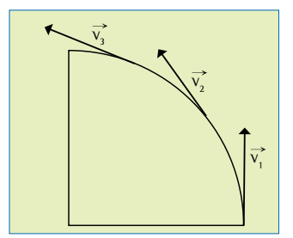

En la imagen, se muestra la velocidad de una partícula en tres instantes de tiempo diferentes. Como puedes notar, el módulo de la velocidad permanece constante en el M.C.U., pero su dirección varía según el lugar de la circunferencia en el que se encuentra la partícula. Esto último se debe a que la velocidad siempre apunta en la dirección del movimiento.

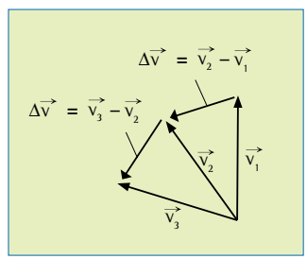

Recuerda que para restar vectores debes ubicar el origen de ambos vectores en el mismo punto, respetando sus direcciones y sentidos. El vector resultante de la resta une los extremos de ambos vectores y apunta hacia el vector al que se le resta.

Fíjate además en que mientras más pequeño sea el ángulo entre los vectores velocidad, más tenderá el vector resultante a ser perpendicular a los otros éstos.

Dado que la velocidad es tangencial a la circunferencia, si su variación es perpendicular, entonces ésta debería ser radial. Esto sugiere que entonces existe una aceleración que hace que la velocidad varíe en esa dirección, esta aceleración recibe el nombre de **aceleración centrípeta**.

**Aceleración Centrípeta ($a_{c}$)**: Al igual que la aceleración estudiada en el movimiento rectilíneo uniformemente acelerado durante el año pasado, ésta se define como el cociente entre la variación del vector velocidad y el tiempo transcurrido. Para que este valor sea preciso es necesario que el tiempo transcurrido sea muy pequeño, por lo que la siguiente expresión es solamente una aproximación.

$$a_{c}≈\frac{∆\vec{v}}{∆t}$$

Para la deducción de una relación matemática que nos permita calcular la aceleración centrípeta es necesario dominar los conceptos de **límite** y **derivada**, por lo que sería necesaria una asignatura de cálculo para poder llegar a deducirla.

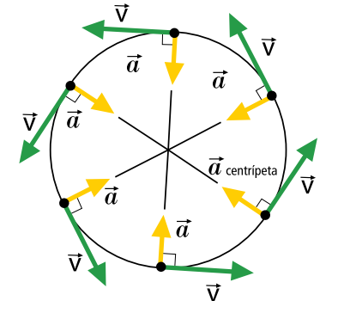

Al variar el vector velocidad, en cada instante se origina un vector aceleración con dirección perpendicular a esta variación, el cual además apunta hacia el centro de la circunferencia. El valor del módulo de la aceleración centrípeta está dado por la siguiente expresión.

$$a_{c}=\frac{v^{2}}{R}$$

Donde *v* corresponde a la rapidez lineal y R al radio.

En la clase pasada se probó que $v=ω×R$, por lo que al reemplazar esta expresión en la ecuación que nos permite calcular la aceleración centrípeta obtenemos.

$a_{c}=\frac{{(ω×R )}^{2}}{R}= ω^{2}×R$

$a_{c}=\frac{v×ω×R}{R}= ω×v$

**Aplicación.**

a) Los astronautas son entrenados, entre otras cosas, para sentir y resistir aceleraciones mayores a g= 9,8 m/s2 . Antiguamente se les hacía permanecer firmemente sentados en el extremo de un brazo mecánico que rotaba horizontalmente en un movimiento circunferencial uniforme.

Si el brazo mecánico medía 10 m. de largo y giraba con una rapidez angular igual a 2 rad/s, ¿cuál es el valor de la aceleración centrípeta? **Recuerda utilizar una expresión que relacione la aceleración angular con las magnitudes conocidas**.

_______________________________________________________________________________________________________________________________________________________________________________________________________________________________________

b) Un neumático cuyo radio es 0,6 cm. gira con una rapidez angular igual a 15 rad/s. Calcula su rapidez lineal y su aceleración centrípeta.

_______________________________________________________________________________________________________________________________________________________________________________________________________________________________________